1. Network 구조

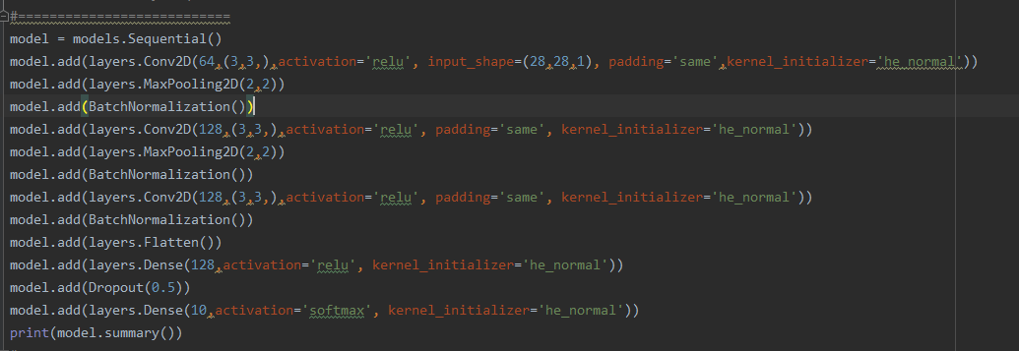

기존 모델에 배치정규화, 가중치 초기화 ,드롭아웃을 추가해주므로써 네트워크 구조를 좀더 개선하였다.

1. 제너레이터

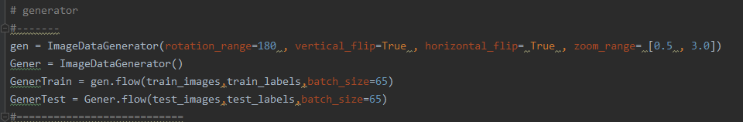

ImageDataGenerator를 사용하여 불러온 이미지의 변환을 이루어주었다.

1. 결과
2. 레이어와 에폭을 추가하면 좀더 높은 정확도를 가질수 있습니다.
3. 레이어가 추가 되면 높은 정확도가 생기지만 GPU에 따라 러닝타임의 시간이 달라 많은 시간이 걸릴 수 있습니다.